Actividad 6. La realeza armada
Del reino vecino están envidiosos del rey Midas, y entonces decidieron armar un ejército para invadirlo. Pero como son un reino particular, solo aceptan en el ejército a los miembros de la realeza. El propósito en esta actividad es construir un programa que dado un mazo de cartas, informe cuáles son las cartas que corresponden a ciudadanos de la realeza que poseen armas, para poder integrar el ejército. El escenario final debería quedarte como el siguiente:
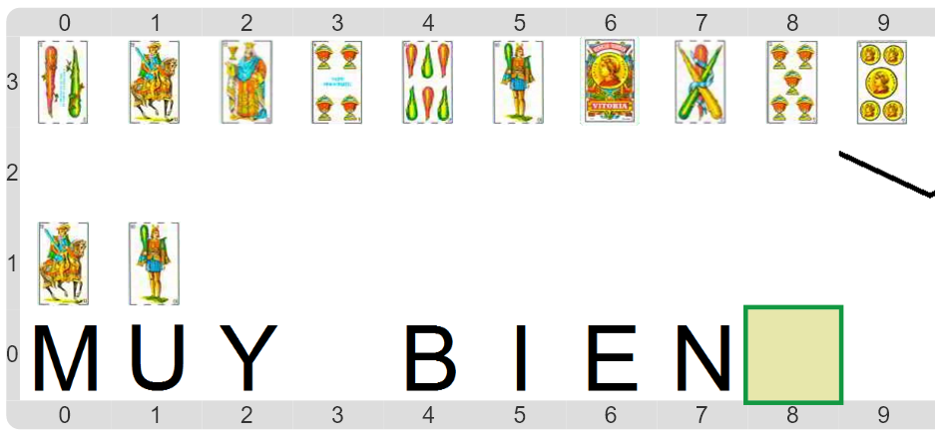
Las figuras (rey, caballo y sota) representan miembros de la realeza, y los palos de Bastos y Espadas representan armas.
Pastilla: ¡No olvides a las funciones!
¿Te acordás cómo usamos funciones en "Dino aprende a no comer chatarra"? En esta actividad deberías realizar una división en subtareas parecida a esa. Y no te olvides de hacer un recorrido para filtrar los elementos de la lista de entrada.

